ТЕАТРАЛИЗОВАННАЯ ДЕЯТЕЛЬНОСТЬ В ЖИЗНИ ДЕТЕЙ
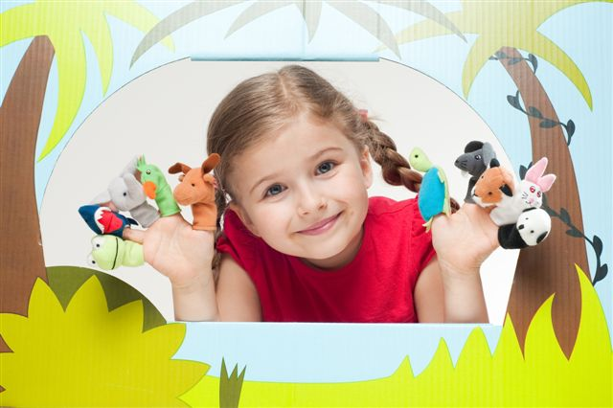

«Весь мир – театр, а люди в нём - актеры», - говорит классика.
Детские театры всегда были прекрасным местом проведения досуга для всей семьи. На любого из нас театр оказывает определенное влияние, прямо или опосредованно. И в каждом возрасте мы воспринимаем театр по-разному.
Театральная деятельность – это самый распространенный вид детского творчества. Она близка и понятна ребёнку, глубоко лежит в его природе. С точки зрения гуманистической позиции все дети – одаренные, и задача педагога – раскрыть талант каждого ребенка, дать ему возможность поверить в себя, почувствовать свою успешность. Развитие театральной деятельности в дошкольных образовательных учреждениях и накопление у детей эмоционально – чувственного опыта это длительная работа. Эта работа ведется на протяжении всего периода пока ребенок посещает дошкольное учреждение.

Познание жизни через эмоции
Уникальный период жизни человека – детство, время формирования личности. Именно в детском возрасте особая роль отводится театральной деятельности. Нашим детям предоставлены самые различные виды познания жизни. Это художественные и анимационные фильмы, различные компьютерные игры, красочные развивающие игрушки, всевозможные развлечения.
А как же театр? Неужели в современном мире театр потерял свою актуальность, значимость, отошел на второй план?
Ни в коем случае! Театр был, есть и будет лучшей эмоциональной школой жизни. Он тоже источник информации о мире, мощный стимул мыслительному процессу, формированию духовности.
У театра множество функций: эстетическая, развлекательная, коммуникативная, социализирующая, игровая... Но важнейшей, особенно для детей, является познавательная функция. Ролевое познание мира, освоение навыков сосуществования со сверстниками и взрослыми, навыков партнерства, умение действовать в предлагаемых жизнью обстоятельствах, обучение социальному опыту - все это происходит через образы, краски, звуки, действие.
Дети – лучшие зрители, так как не прячут своих эмоций. Режиссёры детских театров, как правило, хорошие педагоги. Они, создавая спектакли, умело и сознательно используют подобную особенность детской психологии, делая зрителя соучастником представления. Уникальным в этом смысле является искусство кукольных театров, где куклы играют для детей, а дети общаются с куклами. Это самая тесная взаимосвязь, ибо игрушка и ребенок неразделимы.
Ваш ребёнок – великий артист
Информация и эмоции, полученные в театре, расширяют кругозор детей, их эмоциональный диапазон, вызывает потребность рассказать о спектакле друзьям и родителям, поделиться радостью или переживаниями буквально со всеми. Это, несомненно, способствует развитию речи, умению вести диалог и передавать свои впечатления в монологической форме. Это тот случай, когда мы говорим о ребенке - зрителе.
Но дети еще и гениальные актеры по своей природе, живущие чувствами и эмоциями, не ограниченными взрослением. А уж если ребенок сам принимает участие в театральных постановках: дома, в садике, в школе, в театральной студии, то список драгоценных приобретений значительно удлиняется. Наряду с хорошо развитой речью и более широким, чем у сверстников, кругозором, тренируется память (заучивание текста), ребенок раскрепощается, становится коммуникабельнее, у него появляется ответственность за дело, за себя и партнера.
Говорить о роли театра в жизни ребёнка можно бесконечно долго, но, как говорится в известной поговорке: «Меньше слов, больше дела».
Поэтому, уважаемые родители, собирайтесь, наряжайтесь, берите детей и идите в театр.

Записывайте своих драгоценных чад в театральные студии и кружки. Вы никогда об этом не пожалеете. В крайнем случае, ваш ребенок станет великим артистом.
В первый раз в театр…
Сходить с ребенком в театр. Казалось бы, чего проще? Покупаем билеты, надеваем парадный костюмчик - и вот мы уже восседаем на бархатных креслах партера… На самом деле всё не так просто. Поход в театр для ребёнка - огромный праздник, не частое, надолго запоминающееся событие, и надо постараться, чтобы ребенок не был разочарован. Хорошо было бы заранее разузнать о спектакле, который вы собираетесь посмотреть: почитать рецензии, расспросить знакомых. Ребёнок может запротестовать, увидев непривычную или слишком экстравагантную трактовку любимой сказки, а плохая игра актеров и безвкусные декорации на долгие годы могут привить неприязнь к театру. Позаботьтесь, чтобы ребенок был удобно одет, и вам не пришлось полчаса стаскивать с него в переполненном фойе (а затем надевать обратно) тридцать три теплые одежки. Можно подобрать стильную, но функциональную одежду, в которой ребёнок будет выглядеть элегантно, но которая не доставит много хлопот.
Правила поведения в театре
1. Заранее расскажите о театре, о том, что это такое.
2. Оденьте ребёнка празднично. Ассоциации «театр - праздник» должны прочно укорениться в памяти ребёнка. Кроме этого, празднично одетые мы ведём себя более галантно и сдержанно.
3. Сводите ребёнка в туалет до начала спектакля.
4. Ни в коем случае не давайте ребёнку телефон или планшет во время представления.
5. Позаботьтесь о том, чтобы у вас под рукой была вода, платочки или влажные салфетки.
6. Часто дети не могут высидеть без перекуса. Если вы берёте с собой еду, то пусть это будут не хрустящие печенья. Чтобы не шуршать обёрткой или бумагой, предварительно положите печенье в маленький пакет.

Театрализованные игры
Работа по развитию театрализованной деятельности проводится постоянно. Играя в театр, ребенок стремится все свои переживания и впечатления выразить в действии. В этом ему помогают яркие костюмы и фигурки героев сказок, шапочки, маски. Это привлекает детей прежде всего возможностью переодеться, а значит измениться, перевоплощаться в любимых героев и действовать от их имени.
Значение театрализованной деятельности невозможно переоценить. Театрализованные игры способствуют всестороннему развитию детей. Кроме того, эти игры требуют решительности, трудолюбия, смекалки. А как загораются глаза детей, когда взрослый начинает читать вслух, выделяя интонацией характер каждого героя.
Театрализованные игры всегда радуют детей, часто смешат их. Ребята смеются, когда смеются персонажи, грустят, огорчаются вместе с ними. Дети добровольно принимают и присваивают себе свойственные черты персонажа. Разнообразие тематики, средств, эмоциональность театрализованных игр дают возможность использовать их в целях воспитания личности ребенка.
Родители могут стать инициаторами организации в домашней обстановке разнообразных театрализованных игр. Это могут быть игры - забавы, игры – драматизации под пение, слушание сказок с их последующим разыгрыванием. Такие совместные развлечения могут сыграть большую роль в создании дружеской доверительной, творческой атмосферы в семье, что важно для укрепления семейных отношений. А если ещё организовать совместную деятельность по изготовлению игрушек или кукол, то радости ребёнка не будет границ. В любом случае совместная театрально – игровая деятельность – уникальный вид деятельности. В ней все равны: ребенок, педагог, мамы, папы, бабушки и дедушки. Играя вместе со взрослыми, дети овладевают ценными навыками общения.
Занимаясь с детьми театром, мы сделаем их жизнь интересной и содержательной, наполним ее яркими впечатлениями. И те навыки, знания и представления которые дети получат в театрализованных играх, они смогут использовать в повседневной жизни.
Таким образом, театрализованная деятельность - важнейшее средство развития у детей эмпатии - способности распознавать эмоциональное состояние человека по мимике, жестам, интонации, умения ставить себя на его место в различных ситуациях, находить адекватные способы содействия.
